Sea&sea

Подводная вспышка YS-90 DX
______________________________

Руководство по эксплуатации

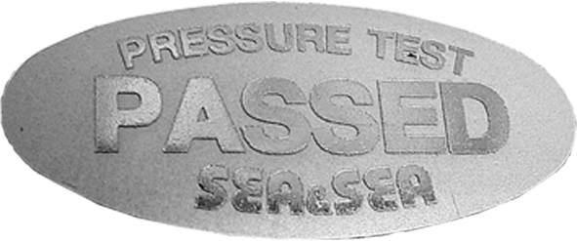

Продукция, с таким знаком, прошла испытания на герметичность в соответствии со стандартами и требованиями Sea&Sea.

Стр. 1.
ПОДВОДНАЯ ВСПЫШКА TTL

Благодарим за покупку. Поздравляем Вас с приобретением вспышки YS-90 DX фирмы SEA&SEA. Чтобы вспышка работала долго и надежно, прочтите, пожалуйста, это руководство внимательно перед использованием.
Храните его вместе с гарантийным талоном на случай необходимости.
Если у Вас возникнут какие-либо вопросы по использованию этой продукции или нужна какая-либо информация по дополнительному оборудованию, пожалуйста, обращайтесь к своему инструктору по подводной фотографии или к дилеру Sea&Sea.

СОДЕРЖАНИЕ

Меры предосторожности…………………….....………........ | 2
Уход за O-ring………………………………………….…….. | 3
Части и детали вспышки………………………………..……. | 5
Перед тем как начать фотографировать
Вставка элементов питания………………………………… | 6
Присоединение синхрокабеля к вспышке…………………. | 7
Присоединение синхрокабеля к фотоаппарату…………….. | 7
Оптический синхрокабель…………………………………… | 8
Присоединение оптического синхрокабеля к вспышке……. | 8
Присоединение оптического синхрокабеля к боксу цифровой фотокамеры…………………………………… | 9
Использование YS-90 DX с цифровыми камерами…………….. | 9
Фотосъемка
Управление переключателями вспышки……………………. | 9
Расчет уровня диафрагмы (экспозиции)…………..……… | 12
Cъёмка в беспроводном режиме TTL | 13
Рассеиватель…………………………………………………. | 14
Уход и хранение……………………………………………… | 15
Фиксирующий винт………………………………………….. | 15
Технические характеристики………………………………… | 16

Стр. 2.
Меры предосторожности
Для безопасности использования этой продукции, необходимо знакомиться с ПРЕДУПРЕЖДЕНИЯМИ.
Предупреждения, которые Вы встретите в данном руководстве, имеют две степени предостережения.

«WARNING» -Осторожно! Предупреждение - «WARNING» предполагает в случае его игнорирования наступление действий и ситуаций, которые могут привести к серьезной потере здоровья или даже смерти.

«СAUTION» - Внимание! Предупреждение - «СAUTION» предполагает в случае его игнорирования наступление действий и ситуации, которые могут повлечь физические повреждения или разрушение оборудования.

Пожалуйста! Очень внимательно читайте и запоминайте ВСЕ предупреждения.
Основные меры предосторожности
WARNING!
Используйте только марганцевые, алкалиновые, никель-кадмиевые металлогидридные или литиевые батареи емкостью 1000 mA или меньшей емкости. Не используйте другие типы батарей. Так как они могут при эксплуатации выделять ядовитый газ.
Не направляйте и не приближайте рефлектор вспышки при срабатывании, близко к каким либо поверхностям (стол и т.д.) так как это может привести к перегреву электроники вспышки и (или) возникновению полжара.
Не производите импульс вспышки в близи от легко воспламеняемых материалов и газов. Это может привести к возникновению полжара.
Нагревающиеся элементы питания могу создавать повышенное давление внутри батарейного отсека. При открывании батарейного отсека крышка может выскочить под давлением. Будьте осторожны, направляйте крышку отсека батарей вниз.
Не допускайте попадания в рот силиконовой смазки, уплотнительных колец O-ring, и элементов питания.
Храните эти предметы в недоступных для детей местах.

СAUTION!
Не открывайте вспышку в легко воспламеняемой среде.
Всегда проверяйте надежность крепления вспышки и аксессуаров во избежание их падения, потери, нанесения повреждений здоровью.
Не пытайтесь переделать или разобрать вспышку самостоятельно. Электрическая схема вспышки содержит детали с высоким напряжением, которые могут привести к поражению электрическим током.
Попытки пользователя внести изменения в конструкцию или переделать вспышку, могут привести к ее протеканию и поломке. Такие попытки автоматически прекращают действие гарантийных обязательств фирмы перед покупателем.
Защищайте внутренние полости вспышки от брызг и капель воды.
Если Вы обнаружите под водой самопроизвольное срабатывание вспышки ,а на воздухе -дым или запах кислоты, сразу же выключите вспышку ,прекратите пользоваться фотоаппаратом. Достаньте батарейки из вспышки.
В случае попадания воды, выключите вспышку и фотоаппарат. Сразу же прекратите пользоваться ими. Достаньте батарейки из фотоаппарата и из вспышки.
В случае протекания немедленно прекратите пользоваться вспышкой. Выключите питание, выньте батарейки. Отнесите вспышку в сервисный центр для тестирования и ремонта.
Перед длительным перерывом в эксплуатации или хранении вспышки, выньте из нее батарейки во избежание их протекания и разряда.
Помните, что при протекании во вспышке может создаться избыточное давление. Будьте осторожны, когда открываете заднюю крышку батарейного отсека.
Компания не несет ответственности перед пользователем за испорченные негативы или не состоявшуюся фотосъемку вызванные поломкой вспышки, фотоаппарата или аксессуаров.

Вспышка содержит пластиковые детали и элементы.
Фирма не возмещает ( не ремонтирует и не заменяет) покупателю вышедшую из строя фото и видео технику (камеры, объективы и др.), размещенную в боксах Sea&Sea, при их протекании в результате неправильных действий пользователя и не соблюдения правил эксплуатации, указанных в данном руководстве.

Фирма не возмещает покупателю испорченные или не качественные фото видео материалы в результате выхода из строя бокса, вспышек и аксессуаров.

Не оставляйте вспышку в местах с высокой температурой таких как приборный щиток автомобиля или под прямыми солнечными лучами.
Не храните вспышку в запыленных и сырых помещениях.
Не храните вспышку в помещениях с парами активных химических веществ (нафталин, камфара или других химикатов), это может привести к коррозии, окислению металлических, пластиковых и резиновых элементов вспышки.
При длительном хранении выньте батарейки, отсоедините вспышку от фотоаппарата и синхрокабеля.

Стр. № 3-4
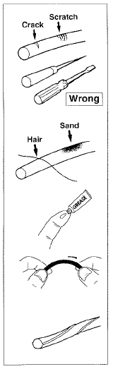
Уход за уплотнительными кольцами
Вспышка обеспечивает свою водонепроницаемость благодаря применению уплотнительных колец из газо-водостойкой резины. Для того чтобы уплотнительные кольца выполняли свою функцию, необходимо соблюдение следующих предосторожностей.

Если их не соблюдать, то вода может попасть во вспышку.

Порезы или трещины, деформации на уплотнителъном кольце.
Сняв уплотнительное кольцо O-ring, убедитесь, что на нем нет порезов, трещин, расслоений и деформаций. Если Вы их обнаружите, то немедленно замените это уплотнительное кольцо на новое.
Ни в коем случае не допускайте, соприкосновения уплотнительного кольца с острыми металлическими предметами, ножами или отвертками, которые могут повредить уплотнительное кольцо.
Используйте для снятия уплотнительных колец специальный съемник (# 01920 Каталог Sea&Sea).
Не допускайте попадания пыли, песка грязи и посторонних частиц!
Убедитесь, что к уплотнительному кольцу, на его канавку, контактную поверхность не прилипла пыль, песок волокна или волоски. Если Вы обнаружите что-либо на уплотнительном кольце, уберите все, что видите. Если Вы этого не сделаете, то из-за этих частиц во вспышку может попасть вода.
Силиконовая смазка.
Силиконовая смазка предотвращает изнашивание уплотнительного кольца. После того, как убедитесь, что на кольце нет порезов, пыли, и грязи. Нанесите небольшое количество смазки на палец и протягивайте уплотнительное кольцо, через пальцы пока не увидите, что оно промазано равномерно. Пользуйтесь силиконовой смазкой в меру.

Не наносите смазку толстым слоем, иначе смазка соберет на себя много пыли и грязи, что может привести к проникновению воды в фотоаппарат.

Используйте только силиконовую смазку фирмы Sea&ea.

Внимание!
Для смазки колец используют специальную силиконовую смазку. Для ухода и обслуживания синих уплотнительных колец, выпускается смазка в тюбике с синей крышечкой. Не используйте для синих колец смазку Sea&Sea из тюбика с черной крышечкой или смазку других производителей. Использование смазки, не предназначенной для данных уплотнительных колец, может привести к потере ими свойств водостойкости. Если Вы нанесли на кольцо не предназначенную для него смазку, то кольцо нужно заменить.

Использование других видов смазок может привести к проникновению воды во вспышку!

Не сгибайте уплотнительное кольцо!
Когда устанавливаете уплотнительное кольцо в канавку, не сгибайте, не перекручивайте его, и не оставляйте в канавке изогнутым или перекрученным.

Как хранить уплотнительное кольцо.
Храните запасные уплотнительные кольца в чистых пластиковых пакетах или коробочках в прохладном месте, защищенном от попадания прямых солнечных лучей. Не кладите на уплотнительные кольца тяжелые предметы.
Срок службы кольца.
Срок службы уплотнительного кольца (Не зависимо от частоты использования и условий хранения) составляет 1год. Внимательно осмотрите кольцо перед его использованием. Лучше заменить кольцо раньше, чем тогда, когда оно выйдет из строя.

Части и детали вспышки.

1 | Отражатель
2 | Светосинхронизатор
3 | Светосинхронизатор режима TTL
4 | Крышка батарейного отсека
5 | Гнездо синхрокабеля с заглушкой
6 | Крепление к штативам
7 | Переключатель питания
8 | Переключатель SLAVE
9 | Индикатор готовности
10 | Индикатор режима TTL
11 | Регулятор мощности вспышки
12 | Крепежный винт
13 | Рассеиватель

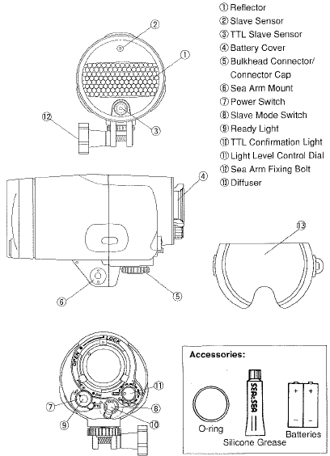

Перед тем как начать фотографировать

Вставка элементов питания

Во вспышке YS-90DX используются четыре марганцевые, алкалиновые, никель-кадмиевые или литиевые батареи размера «АА» и емкостью свыше 1000 mA.

1.Выньте крышку батарейного отсека, повернув ее за упоры против часовой стрелки, так что бы точка на крышке совпала с меткой «OPEN» на корпусе вспышки (1). Затем, вытяните ее из отсека. (Figure 1)
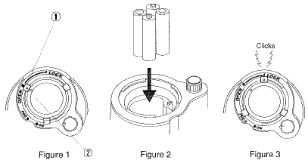
2. Убедитесь что, переключатель питания установлен в позицию «OFF» - выключено. Вставьте четыре батарейки в соответствии с метками полярности на внутренней поверхности отсека батарей и крышке. (Figure 2)

3. Перед тем, как закрыть крышку батарейного отсека, необходимо провести убедиться, что к уплотнительному кольцу, на его канавку, контактную поверхность не прилипла пыль, песок волокна или волоски.
4. Вставьте крышку, слегка вдавив ее внутрь.
Совместите метки «OPEN» на корпусе вспышки и точку на самой крышке.
Поверните крышку по часовой стрелке до щелчка и совместив точки на крышке с меткой «LOCK» на корпусе вспышки. (Figure 3)

Внимание!
Никогда не заменяйте батарейки мокрыми руками.
Будьте предельно аккуратны. Не допускайте попадания воды на батарейки и в батарейный отсек с Вашего костюма, волос и т.д.

Одновременно заменяйте и используйте свежие батарейки одной фирмы и одинаковой емкости.

Присоединение синхрокабеля к вспышке

Электрический синхрокабель является отсоединяемым. Один разъем присоединяется к вспышке другой к фотоаппарату или боксу.
Во время присоединения и отсоединения кабеля удерживайте его пальцами за разъемы, а не за сам кабель. Не нажимайте, не крутите, и не перегибайте синхрокабель, так как это может привести к разрыву электропроводов.
- Осмотрите уплотнительное кольцо O-ring на наличие порезов или разрывов. Слегка смажьте его.
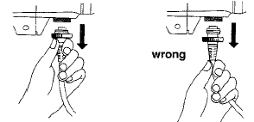
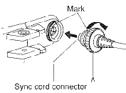
- Совместите метку «желтая точка» на поверхности разъема кабеля с меткой гнезда на корпусе вспышки и слегка вдвиньте разъем в гнездо до упора. Если разъем не входит, не пытайтесь с силой его воткнуть, так как это может привести к его поломке. Еще раз совместите метки и повторите попытку.
Закрутите втулку «А» до упора. Для разъединения кабеля и вспышки отверните втулку «А» до упора и выньте разъем.

Присоединение синхрокабеля к фотоаппарату

Четырехштырьковый кабель для Motor Marine II (S)

- Осмотрите уплотнительное кольцо O-ring на наличие порезов или разрывов. Слегка смажьте его.
- Совместите выступающий штифт на разъеме кабеля с меткой гнезда на корпусе фотоаппарата, и слегка вдвиньте разъем в гнездо до упора. Если разъем не входит, не пытайтесь с силой его воткнуть, так как это может привести к его поломке. Еще раз совместите метки и повторите попытку.
Закрутите накидную шайбу «В» до упора. Для разъединения кабеля и вспышки отверните ту же шайбу «В» до упора и выньте разъем.

Пятиштырьковый кабель (N) тип Nikonos
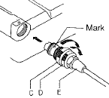
- Осмотрите уплотнительное кольцо O-ring на наличие порезов или разрывов. Слегка смажьте его.
- Совместите метку «желтая точка» на поверхности разъема кабеля с меткой гнезда на корпусе фотоаппарата и слегка вдвиньте разъем в гнездо до упора. Если разъем не входит, не пытайтесь с силой его воткнуть, так как это может привести к его поломке. Еще раз совместите метки и повторите попытку.
- Выкрутите втулку «С» до касания с втулкой «D».
- Закрутите фиксирующую втулку «D» до упора.

Для разъединения кабеля с фотоаппаратом, повторите действия 4,3, в обратной последовательности.
При откручивании и вынимании разъема придерживайте кабель за часть «Е». Не крутите, не давите, и не перегибайте кабель.

Примечание.
Контакты разъемов и гнезд - тонкая деталь, требующая аккуратного и бережного обращения.
Не допускайте попадания в них воды, песка, а также силиконовой смазки.
Никогда не трогайте контакты руками.
При загрязнении аккуратно протрите контакты спиртом.
Защищайте контакты прилагаемыми к кабелю пластиковыми колпачками.
При промывке кабеля убедитесь в надежности крепления защитных колпачков на разъемах кабеля.

Рисунок: Синхрокабель S. Синхрокабель N.

Оптический кабель.
Вспышка YS-90DX может синхронизироваться со вспышками цифровых камер посредством оптического кабеля Sea&Sea.
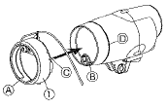
Некоторые боксы не совместимы с таким кабелем.

Присоединение оптического синхрокабеля к вспышке

Совместите выемку «А» и гнездо синхрокабеля на крепежном кольце кабеля (С) со светосинхронизатором и автоматическим датчиком (В) на рефлекторе вспышки. Присоедините крепежное кольцо к рефлектору вспышки. Установив е го в канавку (D).

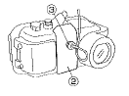
Присоединение синхрокабеля к боксу цифрового фотоаппарата
- Прикрепите маску вспышки (2) на бокс спереди в районе встроенной вспышки.
- Соедините оптический кабель (3) с маской. (См. руководство по эксплуатации оптического кабеля)
Помните, что нужно включить встроенную вспышку фотоаппарата. YS-90AUTO не будет работать с оптическим кабелем, если не включена встроенная вспышка.

Использование YS-90 DX с цифровыми камерами

- В зависимости от того, какого производителя у Вас цифровая камера, установите переключатель питания вспышки в позицию «PRE» или «ON». Если Ваш камера снабжена функцией «предвспышки», убедитесь в том, что переключатель вспышки установлен в позицию «PRE» . Для выяснения режимов Вашей камеры смотрите ее руководство по эксплуатации.
- Установите переключатель SLAVE в позицию «ON».
(YS-90DX не будет работать, если переключатель «SLAVE» не включен.)
При использовании оптического кабеля рассеиватель не применяется.

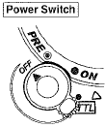
Стр. 9.
Фотосъемка.

Вспышка YS-90 DX оборудована тремя регулировками: переключателем питания, переключателем в режим Slave, и Регулятором мощности импульса вспышки.
Переключатель питания вспышки.
Вспышка выключена, при положении переключателя питания «ОFF» .
«PRE»- позиция переключателя для использования вспышки с цифровыми фотокамерами, имеющими режим «предвспышки».

1. Установите переключатель в положение «PRE»- если Ваша фотокамера имеет автоматический не отключаемый режим «предвспышки» (предварительный оценивающий освещенность объекта импульс). При этом импульс YS-90 DX будет синхронизирован со вторым основным импульсом встроенной вспышки фотоаппарата.
Этой установки будет достаточно для работы вспышки в ручном режиме с использованием регулятора мощности вспышки.

Позиция переключателя «ОN» - служит для осуществления двух функций:
- . Переключатель в положение «ОN» устанавливается, если Ваша фотокамера не имеет режима «предвспышки».
- Вспышка будет включена в ручной режим. Импульс вспышки может регулироваться при помощи регулятора мощности.

Стр. 10
Ручной режим с электрическим синхрокабелем.
Когда вспышка соединена с камерой при помощи электрического синхрокабеля, запуск импульса осуществляется камерой. При позиции регулятора мощности вспышки FULL (GN22) импульс будет выдаваться на полную мощность.
Установите переключатель питания в позицию «ON» , переключатель SLAVE в позицию «ОFF» .
Выберите значение диафрагмы в соответствии с расчетами по таблице расчета экспозиции, напечатанной на следующей странице.
Для получения достаточного освещения, которое поглощается водой, значение ведущего числа вспышки нужно уменьшить на ½-1/3. Поэтому таблица рассчитана для ведущего числа 11. Таблица имеет только справочный, ориентировочный характер.
Регулировку импульса можно производить при помощи регулятора мощности вспышки.

Ручной беспроводный режим.
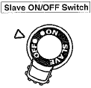
Для работы вспышки в ручном беспроводном режиме, установите переключатель SLAVE в позицию «ON».
Выберите значение диафрагмы в соответствии с расчетами по таблице расчета экспозиции, напечатанной на следующей странице.
Для получения достаточного освещения, которое поглощается водой, значение ведущего числа вспышки нужно уменьшить на ½-1/3. Поэтому таблица рассчитана для ведущего числа 11. Таблица имеет только справочный, ориентировочный характер.
В беспроводном режиме, вспышка YS-90 DX работает только от импульса второй (ведущей) вспышки, подключенной к камере.
Регулировку импульса можно производить при помощи регулятора мощности вспышки.

Ручной режим с камерами, не имеющими режима «предвспышки».
Установите переключатель SLAVE в позицию «ON».
Выберите мощность импульса вспышки при помощи регулятора мощности вспышки.

Режим TTL синхронизации
При установке переключателя питания в позицию –«TTL» автоматически включается режим TTL.
Если количества света импульса достаточно для правильного экспонирования кадра, загорается зеленый индикатор подтверждения режима TTL примерно на 3секунды.
Если же объект находится на расстоянии от вспышки не соответствующем выбранной мощности, то вспышка выдает полный импульс, а зеленый индикатор подтверждения режима TTL, не горит. Это означает, что Ваш снимок переэкспонирован или не до экспонирован. Поэтому нужно изменить расстояние съемки и диафрагму. И повторить съемку.
В позиции переключателя питания –«TTL» , уровень мощности импульса вспышки регулируется автоматически не зависимо от положения регулятора мощности.
Примечание:
В режиме –«TTL» , регулятор мощности не работает.

Регулятор мощности вспышки
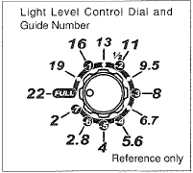
Ручное управление экспозицией осуществляется при помощи 12 ступенчатого регулятора мощности.
Переключатель питания должен быть установлен в позицию «PRE» или «ОN».
В режиме –«TTL» , регулятор мощности не работает, уровень мощности импульса вспышки регулируется автоматически не зависимо от положения регулятора мощности.

Стр. 11
Числовые значения, показанные в кружках на регуляторе мощности, указывают уровень освещенности в ступенях EV.
12 чисел указывают значения диафрагм для суши (при ISO 100).
Диафрагмы указаны приблизительно и при их установке нужно учитывать состояние водной среды.

Переключатель SLAVE
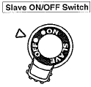
Позиция «ON». При этой позиции переключателя «SLAVE» активируется режим «SLAVE» - вспышка YS-90DX (ведомая) срабатывает от импульса другой вспышки (ведущей) без синхрокабеля.
Позиция «OFF». При этой позиции переключателя «SLAVE» режим «SLAVE» - отключен. И Вы соединяете камеру со вспышкой YS-90DX электрическим синхрокабелем.
Соответствующий уровень освещенности, выбирается установкой регулятора мощности на определенное числовое значение диафрагмы.
Примечание:

Если переключатель «SLAVE» установлен в позицию «OFF», и электрический синхрокабель присоединен к вспышке, вспышка не будет работать пока переключатель питания не установить в позиции «ON» или «TTL».

Стр. 12

Расчет экспозиции
Диафрагма = Ведущее число вспышки (GN) : Расстояние до объекта.
(Для получения достаточного под водой освещения, значение ведущего числа вспышки нужно уменьшить на ½-1/3 по сравнению с сушей.)

Общее Ведущее число вспышек рассчитывается по формуле:

Общее Ведущее число = GN2 + GN2…..

Таблица расчета расстояния в режиме TTL в зависимости от диафрагмы
(носит только справочный характер)
Пользоваться таблицей, нужно обращая внимание на отражательную способность снимаемых объектов, состояние воды, видимость и так далее.

Таблица расчета экспозиции
(носит только справочный характер)

Пользоваться таблицей, нужно обращая внимание на отражательную способность снимаемых объектов, состояние воды, видимость и так далее.

Стр. 13.
Cъёмка в беспроводном режиме TTL

Беспроводный режим TTL синхронизации YS-90 DX

Этот режим реализовывается при использовании двух вспышек, одна из которых «ведущая» соединена с камерой синхрокабелем. А YS-90DX «ведомая» срабатывает, от импульса «ведущей» вспышки.
При этом переключатель питания YS-90DX должен быть установлен в позицию «TTL», а переключатель «SLAVE» в позицию «ON».
В момент спуска затвора фотоаппарата срабатывает «ведущая» вспышка от импульса которой, срабатывает «ведомая» YS-90DX, установленная в режим «TTL» и «SLAVE». TTL датчик фотоаппарата определяет достаточное количество света и отключает «ведущую» вспышку, которая в свою очередь отключает импульс «ведомой» YS-90DX.

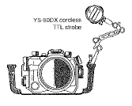
Wrong. Не правильно. Так как установлена одна вспышка в без синхрокабеля.

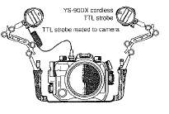
Correct. Правильно. Установлена ведущая вспышка с синхрокабелем и ведомая в режиме беспроводного TTL.

Примечание по использованию YS-90DX в беспроводном режиме TTL:
- Используйте YS-90DX в беспроводном режиме, когда Вам нужно присоединить с помощью синхрокабеля другие вспышки. YS-90DX работает только как ведомая вспышка и не может работать в беспроводном режиме TTL режиме самостоятельно без ведущей вспышки.
- Определяйте расстояние до для работы TTL по таблице напечатанной в данном руководстве. Правильная экспозиция не может быть достигнута, если объект съемки находится не на должном расстоянии.
- Ведущая вспышка должна быть равна или превышать мощность YS-90DX.

Стр. 14

Рассеиватель

Как пользоваться рассеивателем

Рассеиватель понижает ведущее число вспышки.
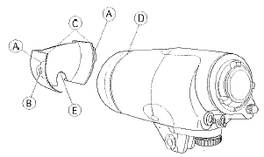
Ведущее число Вашей вспышки при применении рассеивателя снизится до 16 (для суши), (для ISO 100/м), и до 8 для подводной съемки (для ISO 100/м).
При использовании рассеивателя, диафрагму следует увеличить на одну ступень.

После использования промывайте Рассеиватель пресной водой.
Вытирайте Рассеиватель мягкой тканью.
Не кладите Рассеиватель в места с высокой температурой (приборная панель автомобиля, прямой солнечный свет).

Присоединение рассеивателя к вспышке
1. Возьмите Рассеиватель за выступы (А) и приложите Рассеиватель к отражателю вспышки, и плавно прижмите его так, чтобы боковые зацепы (С) вошли в канавку (D) на вспышке.
Внимание!
Внимательно следите, что бы рассеиватель был надежно прикреплен к вспышке. Так как при плохом соединении он может быть потерян.
Привяжите Рассеиватель за скобу (B) к штативу или вспышке.

Отсоединение рассеивателя от вспышки
- Отсоедините Рассеиватель, удерживая его за выступы (А) и потяните, так что бы боковые зацепы (С) вышли из канавки (D).

YS-90 DX
Таблица расчета расстояния в режиме TTL в зависимости от диафрагмы

Для получения достаточного освещения, которое поглощается водой, значение ведущего числа вспышки нужно уменьшить на ½-1/3. Поэтому таблица рассчитана для ведущего числа 11. Таблица имеет только справочный, ориентировочный характер.
Регулировку импульса можно производить при помощи регулятора мощности вспышки.

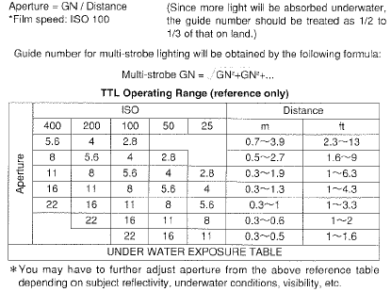

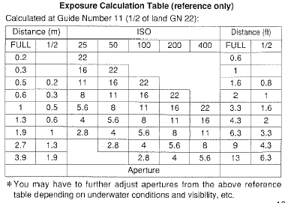

Технические характеристики рассеивателя.
Увеличивает угол луча: с рассеивателем угол равен 105 Х 105 градусов.
Ведущее число вспышки уменьшается 16 –на суше и 8 под водой.
Цветовая температура с рассеивателем 5100 К +/- 300К.

Уход и техническое обслуживание
Сразу же после фотосъемки не отсоединяя ее от фотоаппарата или закрыв гнездо синхрокабеля заглушкой, оставьте вспышку в пресной воде на 40-50 минут, затем промойте ее и ее органы управления под слабой струей пресной воды. (2-3 минуты).

Перед тем, как вынуть батарейки, и открыть крышку батарейного отсека, убедитесь, что вспышка сухая.
Необходимо, чтобы Ваши руки и волосы были сухими, а вспышку при этих процедурах нужно держать крышкой батарейного отсека вниз, а рассеивателем вверх.

Не открывайте вспышку и не отсоединяйте от нее электрический синхрокабель в местах, где возможно попадание песка брызг и пыли.

Никогда не используйте органические средства очистки на основе растворителей, или спирта. Вы можете испортить корпус вспышки, или другие детали, которые сделаны из пластика.

Всегда проверяйте, нет ли на уплотнительных кольцах разъема и крышки батарейного отсека порезов, царапин, грязи, и деформаций. При их обнаружении кольца необходимо заменить на новые.
Разъем вспышки и его контакты - тонкая деталь, требующая аккуратного и бережного обращения.
Не допускайте попадания на них воды, песка, а также силиконовой смазки.
Никогда не трогайте контакты руками.

Отключайте вспышку, если не пользуетесь ею. Не оставляйте ее включенной в течение долгого времени.
Никогда не оставляйте вспышку в местах, с высокой температурой.
Не оставляйте вспышку на солнце.
Не оставляйте вспышку в герметичном состоянии во время путешествий на воздушном транспорте и во время длительного хранения. Если Вы оставите вспышку в герметичном состоянии во время воздушного перелета, давление внутри вспышки возрастет. Это может деформировать ее корпус, что при дальнейшем использовании приведет к проникновению воды или образованию влаги внутри вспышки.
Храните вспышку в сухом месте.
Если Вы не планируете пользоваться вспышкой долгое время, то перед тем, как положить ее на хранение, вытащите из нее батарейки.

Хранение элементов питания.
Если Вы не используете вспышкой длительное время, выключите ее и выньте батарейки.
Храните батарейки в прохладном месте.
Одновременно заменяйте и используйте свежие батарейки одной фирмы и одинаковой емкости.

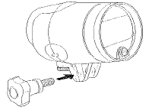
Фиксирующий винт
Для крепления YS-90 DX к штативам в комплект входит фиксирующий винт.
Вставляйте винт в отверстие, со стороны, не имеющей металлической площадки. Как показано на рисунке.

СЕРВИС И ГАРАНТИЙНОЕ ОБСЛУЖИВАНИЕ

Если Вы хотите отремонтировать Ваше оборудование, пожалуйста, свяжитесь со своим региональным дилером. Приложите к оборудованию поврежденную пленку, снимки, или подробно изложите проблему в письменном виде. Это очень поможет в ремонте.
Если гарантийный срок не истек (до 1 года после покупки), пожалуйста, приложите свой гарантийный талон (в котором должны быть указаны название дилера и дата покупки).
Без гарантийного талона, Вам придется платить за ремонт, даже если гарантийный срок еще не истек. Никогда не убирайте и не стирайте серийный номер с корпуса оборудования.
Если гарантийный срок истек, за ремонт платит покупатель. В Вашем гарантийном талоне Вы сможете прочитать об этом более подробно.
Поскольку оборудование используется в экстремальных условиях, рекомендуется раз в год проводить его техническое обслуживание в сервисном центре.
За дополнительной информацией по комплектации Вашего оборудования аксессуарами обращайтесь к каталогу фирмы Sea&Sea, имеющемуся у Вашего продавца в магазине инструктора или дилера.

Адрес сервисного центра:
Россия, г. Москва
Комсомольский проспект дом № 48/22
Т. 242-16-14

Технические параметры

Ведущее число (guide number), на суше, ISO100 | GN- 22
Режимы и управление | Переключатель питания: OFF, PRE, ON, TTL  Переключатель SLAVE: OFF, ON
Индикаторы: | готовность вспышки (красный)  подтверждение режима TTL (зеленый)
Ширина охвата светового луча | 105 Х 95 градусов
Количество вспышек на комплект батарей | Alkaline: 200.  Lithium 300.  Ni-Cd (700Ma) 120.
Время перезарядки | АА Alkaline: прим. 6,5 cек.  AA Lithium 5 сек.  AA Ni-Cd 5 сек.
Используемые батареи | 4 АА Alkaline: (1.5v x 2 = 6 v) или  4 АА Lithium (1.5v x 2 = 6 v) или  4 АА Ni-Cd (1.2v x 2 = 4,8 v)
Цветовая температура | 5300 К +\- 300K
Цветовая температура с рассеивателем | 5100 К +\- 300K
Синхронизация | Оптико-волоконный кабель  Электрический отсоединяемый кабель  Беспроводный режим SLAVE
Максимальная глубина | 60 метров
Размеры | Высота, Ширина Глубина: 15 Х 88 Х 160 мм.
Вес на суше | 740 гр.
Вес под водой | - 60 гр.
Комплектация | 4 батарейки «АА», фиксирующий винт, силиконовая смазка, рассеиватель, O-ring,  таблицы расчета TTL и экспозиции

* Технические характеристики могут быть изменены до поступления в продажу

